
园区安全接入与集中审计技术方案

目录
1 现状与建设必要性 5
1.1 设计目标与约束 5
1.2 方案组成与关键机制 5
1.3 实施方法与控制要求 5
1.4 业务闭环流程 5
1.5 网络拓扑 5
1.6 日志审计 6
2 备选技术路线 7
2.1 设计目标与约束 7
2.2 方案组成与关键机制 7
2.3 实施方法与控制要求 7
2.4 总体架构 7
2.5 数据流转 7
2.6 高可用架构 8
3 实施条件与技术方案 9
3.1 设计目标与约束 9
3.2 方案组成与关键机制 9
3.3 实施方法与控制要求 9
3.4 应用架构 9
3.5 集成架构 9
3.6 备份与恢复 10
4 风险与控制 11
4.1 设计目标与约束 11
4.2 方案组成与关键机制 11
4.3 实施方法与控制要求 11
4.4 技术架构 11
4.5 安全架构 11
4.6 监控告警 12
5 经济资料边界 13
5.1 设计目标与约束 13
5.2 方案组成与关键机制 13
5.3 实施方法与控制要求 13
5.4 部署架构 13
5.5 身份与权限 13
5.6 发布与变更 14
6 待确认事项 16

1 现状与建设必要性

1.1 设计目标与约束
现状与建设必要性：本节依据已上传资料说明当前范围、目标和约束。所有设备名称与数量均以输入清单为准，未提供的品牌、地址、责任人和商务数据不作推断；正式交付前仍须由项目负责人逐项复核来源、适用边界和实施条件。

1.2 方案组成与关键机制
现状与建设必要性：方案采用分阶段核对方法：先确认业务需求和现状，再校验技术依赖、接口边界与安全控制，随后形成实施步骤和验收要点。每项结论均保留来源关联，缺项与冲突进入待确认清单，不以自动生成内容替代人工决策。

1.3 实施方法与控制要求
现状与建设必要性：在执行层面，平台负责资料解析、内容组织、版本留痕和成果生成，使用人员负责蓝图审核、修改意见和结果确认。若前置条件未满足，流程保留在当前审核节点；修改与重新生成记录应支持追溯和复盘。

1.4 业务闭环流程

图 1.1 业务闭环流程
从资料接收到方案交付的端到端业务闭环。图中颜色用于区分参与角色、平台能力、数据资源与控制节点，箭头表示主要依赖或处理方向。

1.5 网络拓扑

图 1.2 网络拓扑
用户、边界防护、应用集群、数据服务和外部系统的连接拓扑。图中颜色用于区分参与角色、平台能力、数据资源与控制节点，箭头表示主要依赖或处理方向。

1.6 日志审计

图 1.3 日志审计
业务日志、操作日志、模型调用日志和安全事件的汇聚分析流程。图中颜色用于区分参与角色、平台能力、数据资源与控制节点，箭头表示主要依赖或处理方向。

2 备选技术路线

2.1 设计目标与约束
备选技术路线：本节依据已上传资料说明当前范围、目标和约束。所有设备名称与数量均以输入清单为准，未提供的品牌、地址、责任人和商务数据不作推断；正式交付前仍须由项目负责人逐项复核来源、适用边界和实施条件。

2.2 方案组成与关键机制
备选技术路线：方案采用分阶段核对方法：先确认业务需求和现状，再校验技术依赖、接口边界与安全控制，随后形成实施步骤和验收要点。每项结论均保留来源关联，缺项与冲突进入待确认清单，不以自动生成内容替代人工决策。

2.3 实施方法与控制要求
备选技术路线：在执行层面，平台负责资料解析、内容组织、版本留痕和成果生成，使用人员负责蓝图审核、修改意见和结果确认。若前置条件未满足，流程保留在当前审核节点；修改与重新生成记录应支持追溯和复盘。

2.4 总体架构
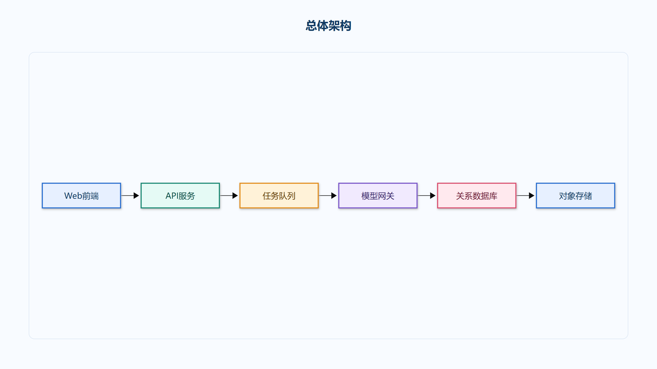
图 2.1 总体架构
平台接入层、能力层、数据层与基础设施层的总体关系。图中颜色用于区分参与角色、平台能力、数据资源与控制节点，箭头表示主要依赖或处理方向。

2.5 数据流转
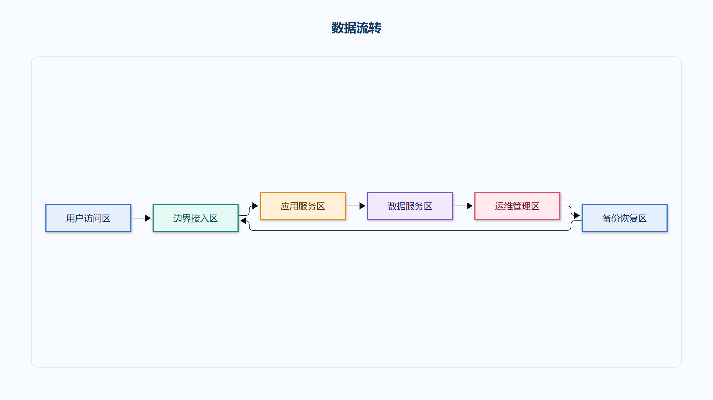
图 2.2 数据流转
资料上传、解析、生成、审核、归档与下载的数据流向。图中颜色用于区分参与角色、平台能力、数据资源与控制节点，箭头表示主要依赖或处理方向。

2.6 高可用架构
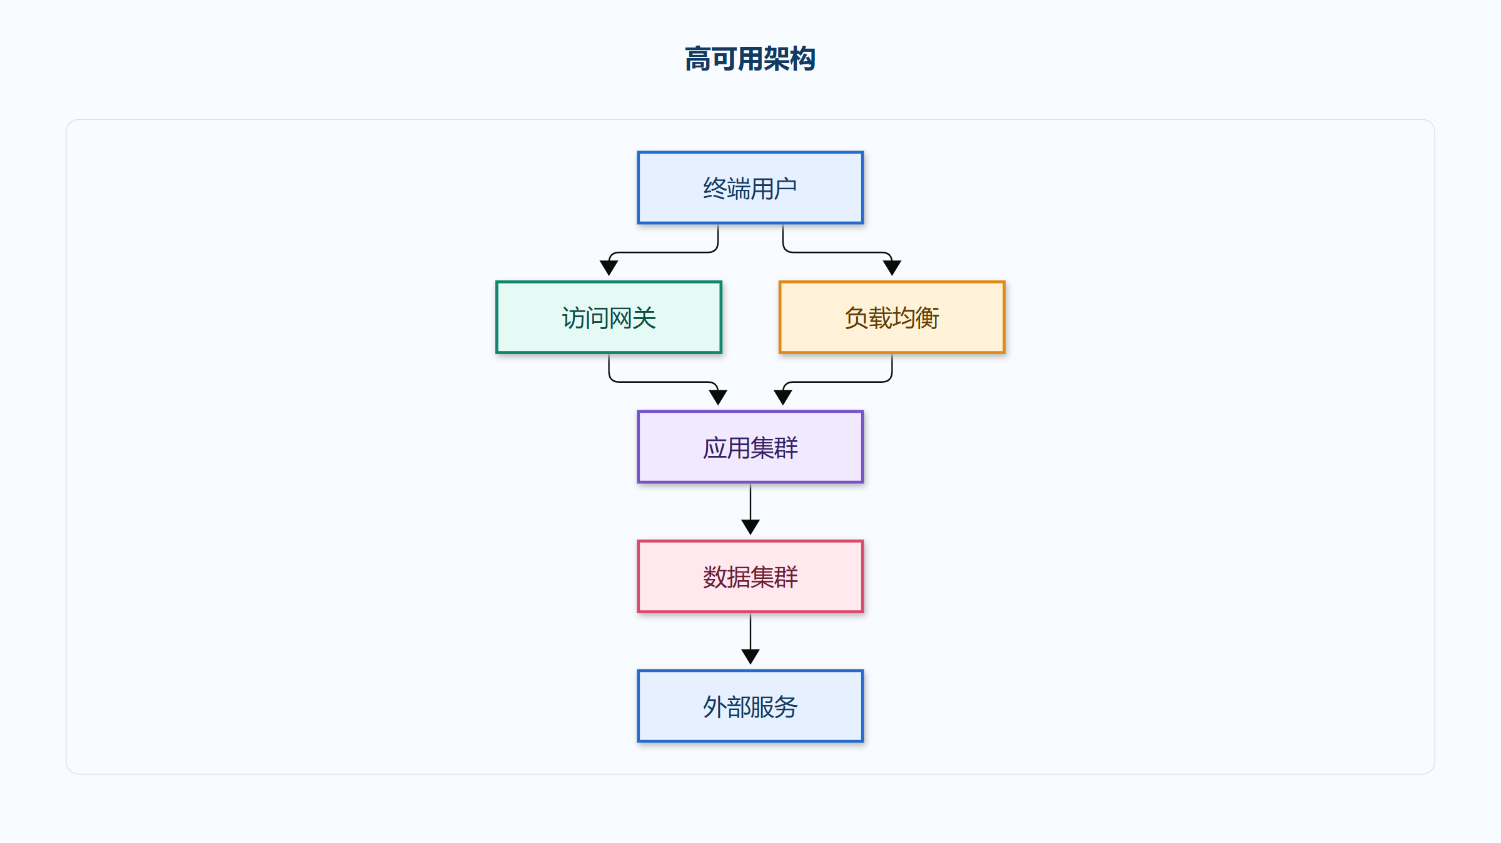
图 2.3 高可用架构
负载均衡、无状态应用、任务执行和数据服务的高可用设计。图中颜色用于区分参与角色、平台能力、数据资源与控制节点，箭头表示主要依赖或处理方向。

3 实施条件与技术方案

3.1 设计目标与约束
实施条件与技术方案：本节依据已上传资料说明当前范围、目标和约束。所有设备名称与数量均以输入清单为准，未提供的品牌、地址、责任人和商务数据不作推断；正式交付前仍须由项目负责人逐项复核来源、适用边界和实施条件。

3.2 方案组成与关键机制
实施条件与技术方案：方案采用分阶段核对方法：先确认业务需求和现状，再校验技术依赖、接口边界与安全控制，随后形成实施步骤和验收要点。每项结论均保留来源关联，缺项与冲突进入待确认清单，不以自动生成内容替代人工决策。

3.3 实施方法与控制要求
实施条件与技术方案：在执行层面，平台负责资料解析、内容组织、版本留痕和成果生成，使用人员负责蓝图审核、修改意见和结果确认。若前置条件未满足，流程保留在当前审核节点；修改与重新生成记录应支持追溯和复盘。

3.4 应用架构
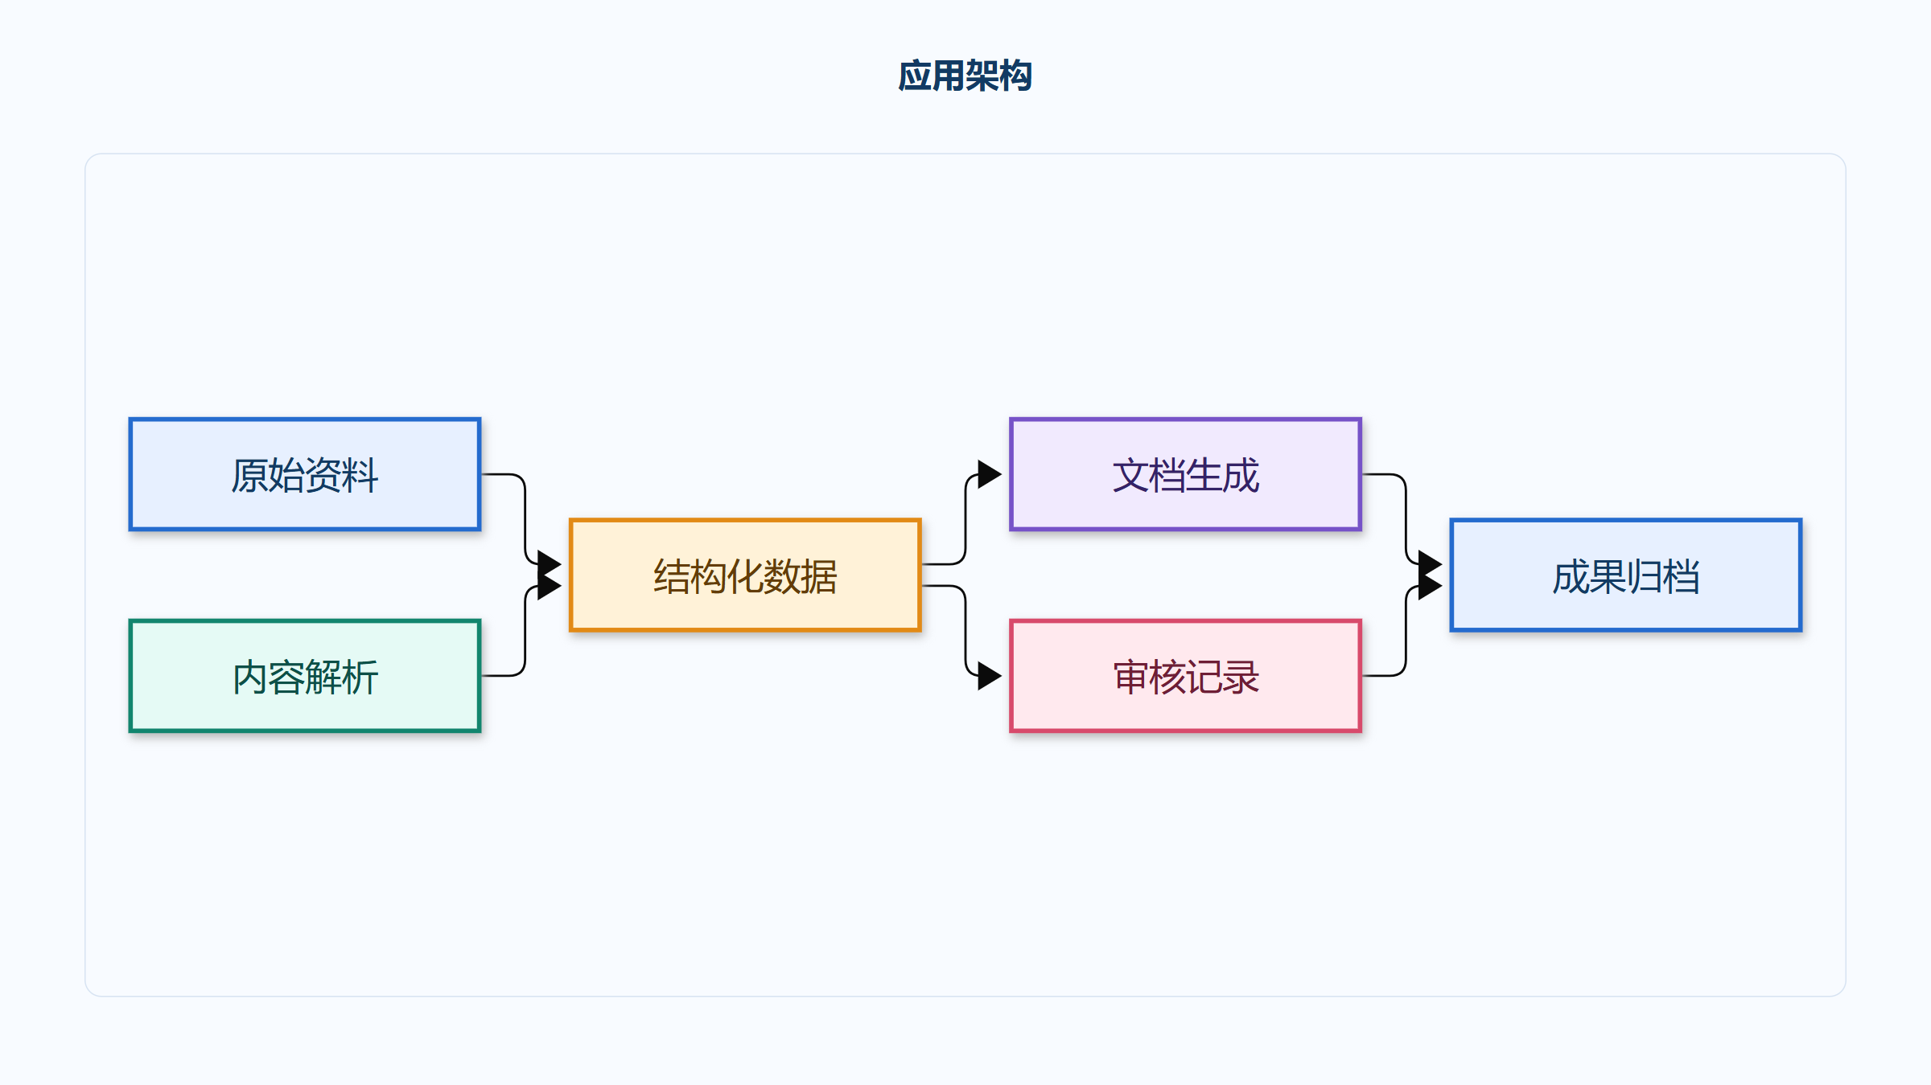
图 3.1 应用架构
用户门户、业务服务、智能体服务与运营管理能力的协作关系。图中颜色用于区分参与角色、平台能力、数据资源与控制节点，箭头表示主要依赖或处理方向。

3.5 集成架构
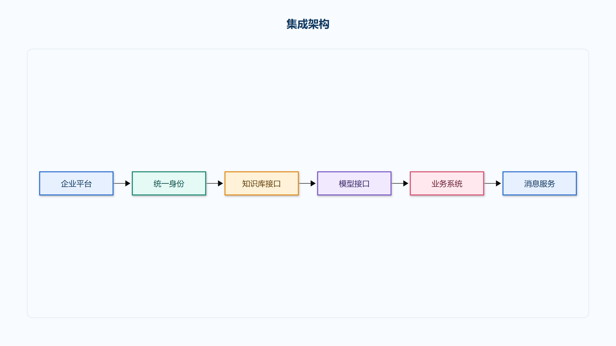
图 3.2 集成架构
平台与统一身份、知识库、模型网关和企业系统的集成方式。图中颜色用于区分参与角色、平台能力、数据资源与控制节点，箭头表示主要依赖或处理方向。

3.6 备份与恢复
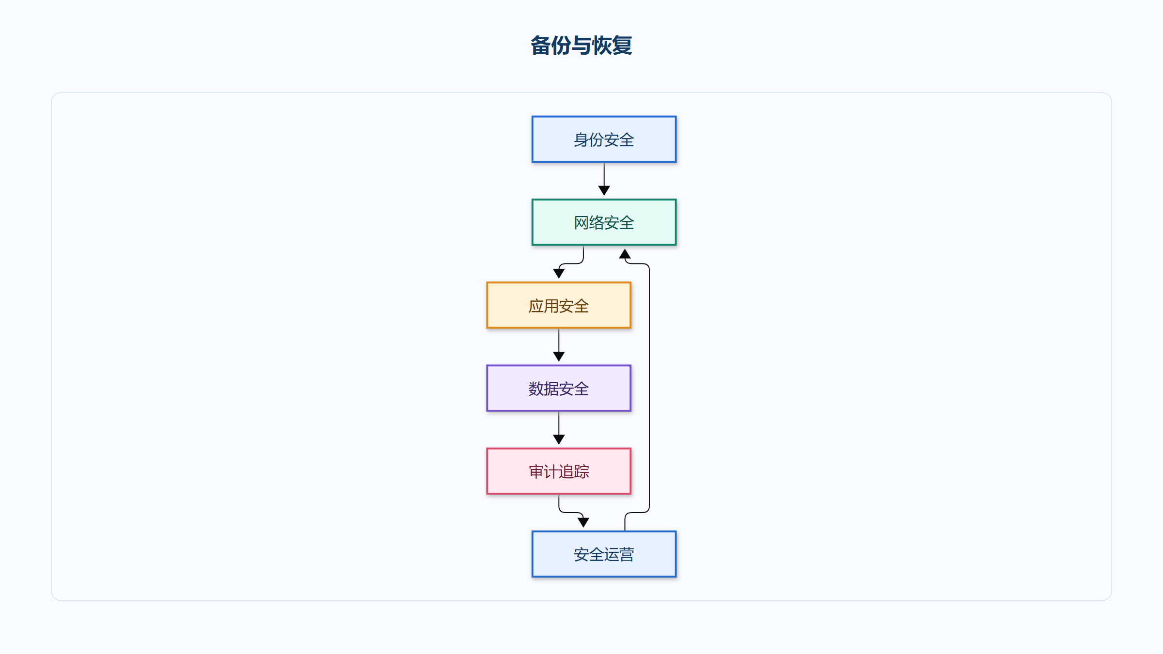
图 3.3 备份与恢复
数据备份、校验、异地保留、恢复演练和复盘改进流程。图中颜色用于区分参与角色、平台能力、数据资源与控制节点，箭头表示主要依赖或处理方向。

4 风险与控制

4.1 设计目标与约束
风险与控制：本节依据已上传资料说明当前范围、目标和约束。所有设备名称与数量均以输入清单为准，未提供的品牌、地址、责任人和商务数据不作推断；正式交付前仍须由项目负责人逐项复核来源、适用边界和实施条件。

4.2 方案组成与关键机制
风险与控制：方案采用分阶段核对方法：先确认业务需求和现状，再校验技术依赖、接口边界与安全控制，随后形成实施步骤和验收要点。每项结论均保留来源关联，缺项与冲突进入待确认清单，不以自动生成内容替代人工决策。

4.3 实施方法与控制要求
风险与控制：在执行层面，平台负责资料解析、内容组织、版本留痕和成果生成，使用人员负责蓝图审核、修改意见和结果确认。若前置条件未满足，流程保留在当前审核节点；修改与重新生成记录应支持追溯和复盘。

4.4 技术架构
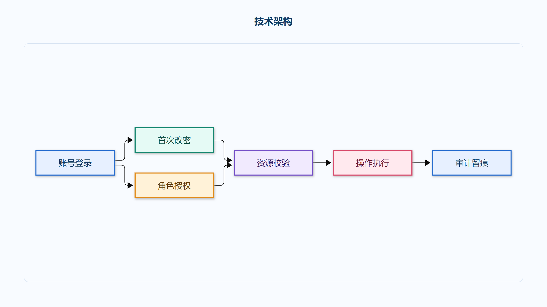
图 4.1 技术架构
前端、服务端、任务编排、模型服务和数据存储的技术分层。图中颜色用于区分参与角色、平台能力、数据资源与控制节点，箭头表示主要依赖或处理方向。

4.5 安全架构
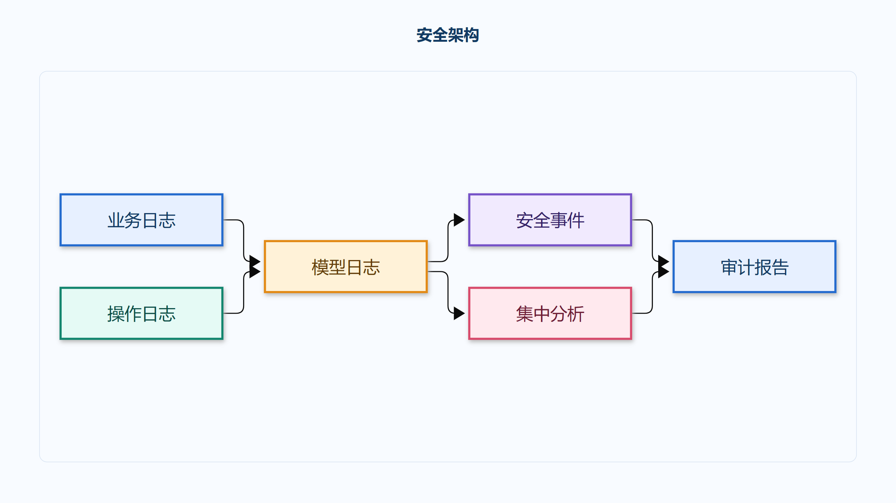
图 4.2 安全架构
身份、网络、应用、数据和审计五个安全域的防护关系。图中颜色用于区分参与角色、平台能力、数据资源与控制节点，箭头表示主要依赖或处理方向。

4.6 监控告警
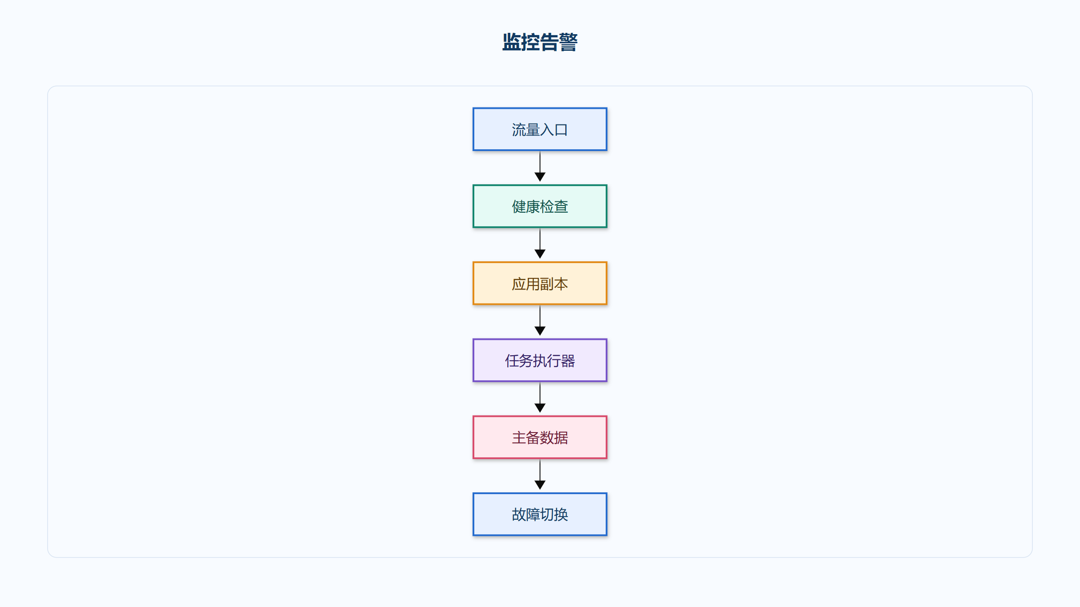
图 4.3 监控告警
指标采集、规则判断、分级通知、处置和闭环复盘流程。图中颜色用于区分参与角色、平台能力、数据资源与控制节点，箭头表示主要依赖或处理方向。

5 经济资料边界

5.1 设计目标与约束
经济资料边界：本节依据已上传资料说明当前范围、目标和约束。所有设备名称与数量均以输入清单为准，未提供的品牌、地址、责任人和商务数据不作推断；正式交付前仍须由项目负责人逐项复核来源、适用边界和实施条件。

5.2 方案组成与关键机制
经济资料边界：方案采用分阶段核对方法：先确认业务需求和现状，再校验技术依赖、接口边界与安全控制，随后形成实施步骤和验收要点。每项结论均保留来源关联，缺项与冲突进入待确认清单，不以自动生成内容替代人工决策。

5.3 实施方法与控制要求
经济资料边界：在执行层面，平台负责资料解析、内容组织、版本留痕和成果生成，使用人员负责蓝图审核、修改意见和结果确认。若前置条件未满足，流程保留在当前审核节点；修改与重新生成记录应支持追溯和复盘。

5.4 部署架构
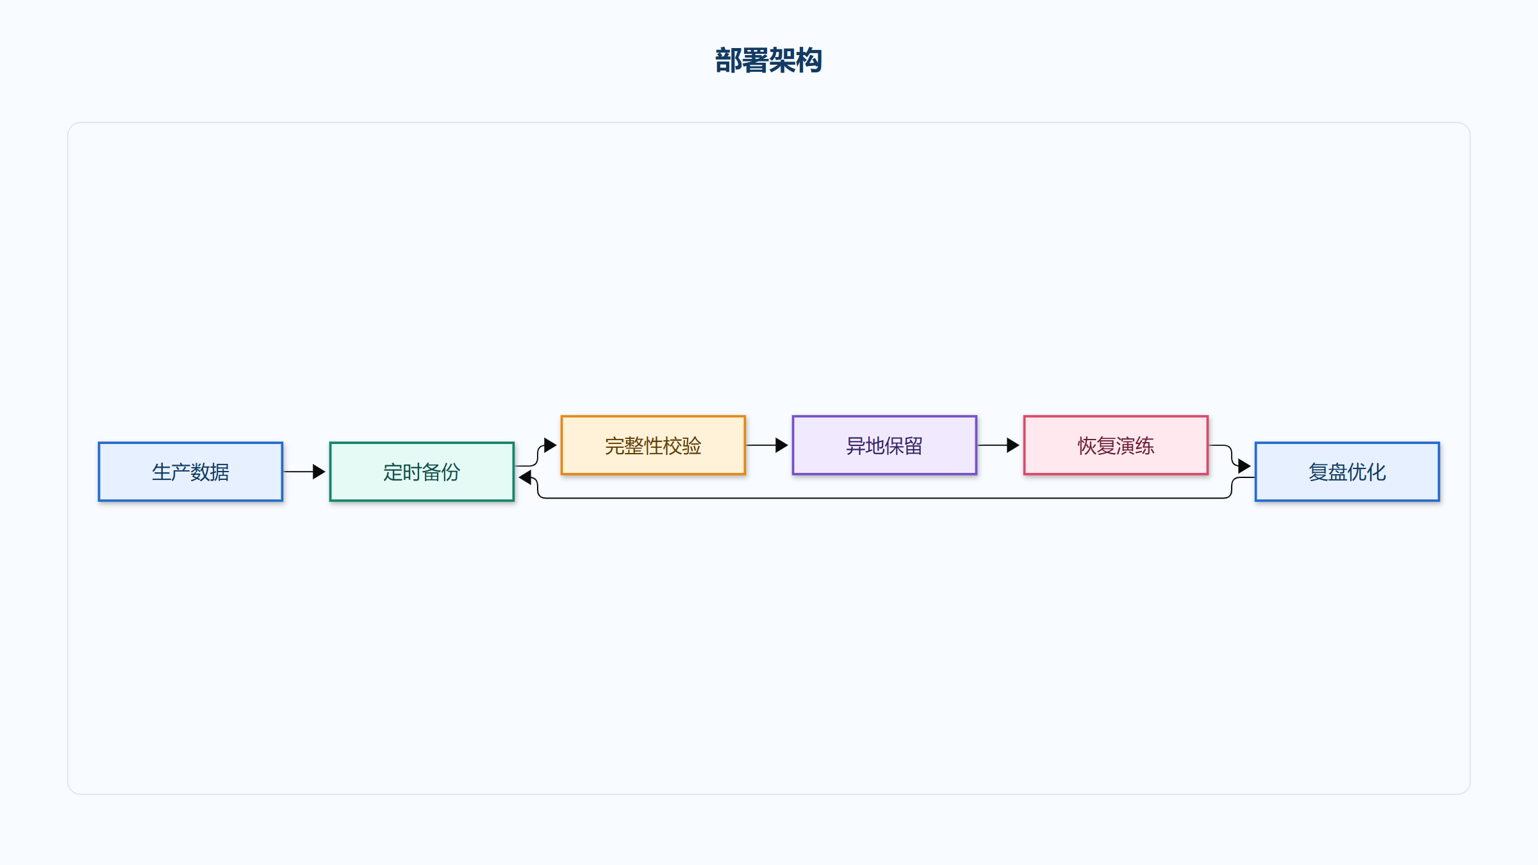
图 5.1 部署架构
访问区、应用区、数据区和运维区的部署与访问边界。图中颜色用于区分参与角色、平台能力、数据资源与控制节点，箭头表示主要依赖或处理方向。

5.5 身份与权限
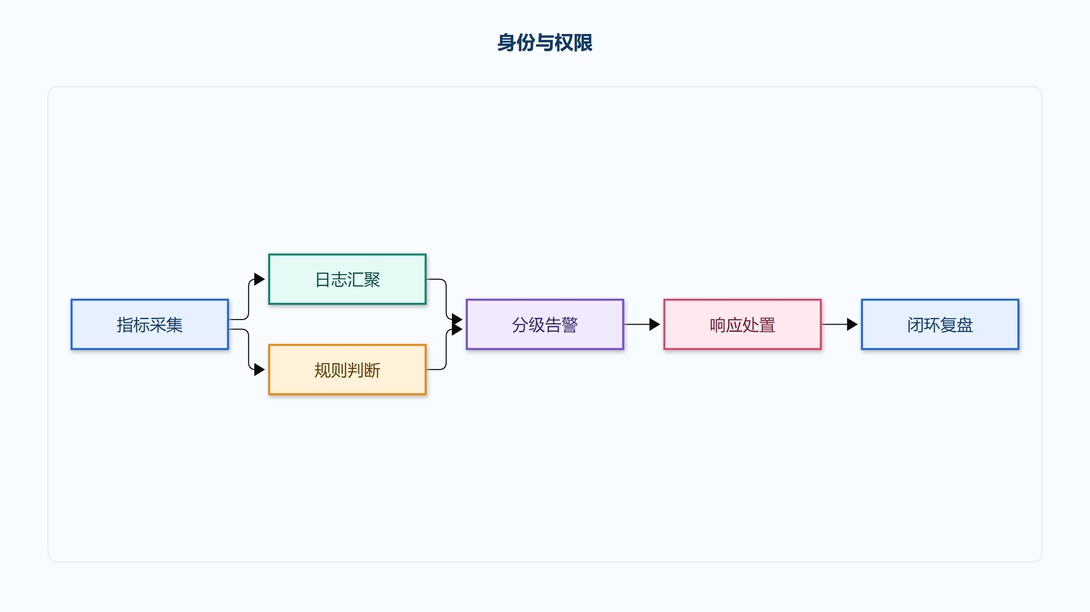
图 5.2 身份与权限
登录、首次改密、角色授权、访问校验和审计留痕的控制链。图中颜色用于区分参与角色、平台能力、数据资源与控制节点，箭头表示主要依赖或处理方向。

5.6 发布与变更
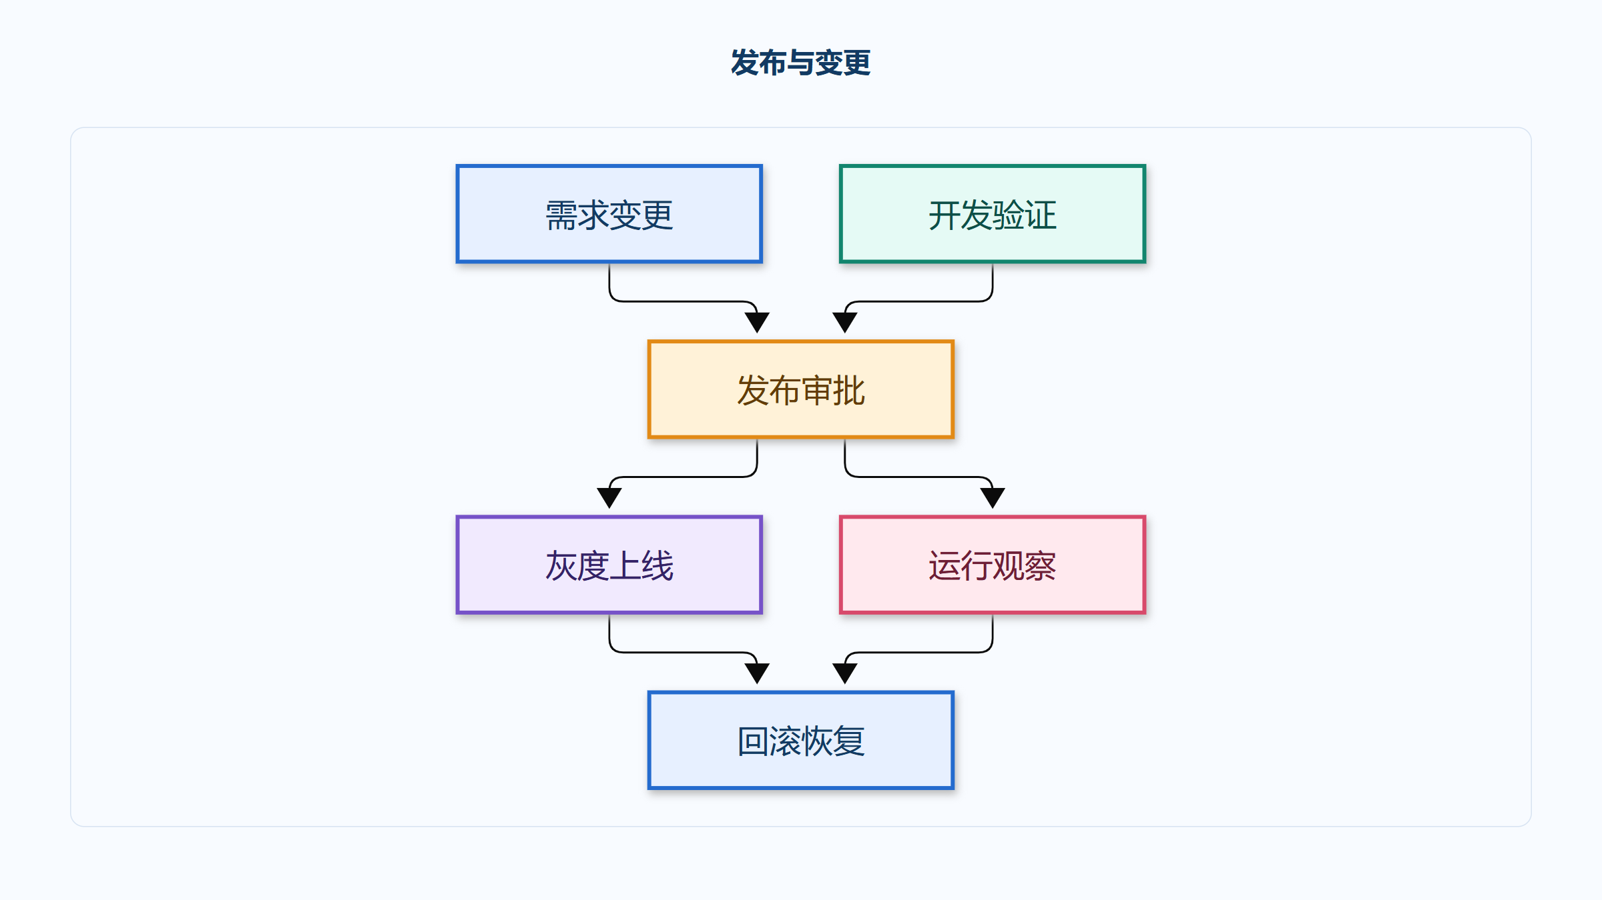
图 5.3 发布与变更
开发验证、审批、灰度发布、观察和回滚的受控变更流程。图中颜色用于区分参与角色、平台能力、数据资源与控制节点，箭头表示主要依赖或处理方向。
表 5.1 输入设备清单
原行号 | 设备名称 | 数量 | 单位 | 来源
r-001 | 安全接入网关 | 2 | 台 | 人工录入
r-002 | 集中审计节点 | 1 | 套 | 人工录入

6 待确认事项
运维责任人、最终IP地址、建设成本、运维成本和收益依据待确认
日志留存180天与不少于6个月的口径待统一

